Проект
МОЯ СЕМЬЯ -
МОЯ ВСЕЛЕННАЯ
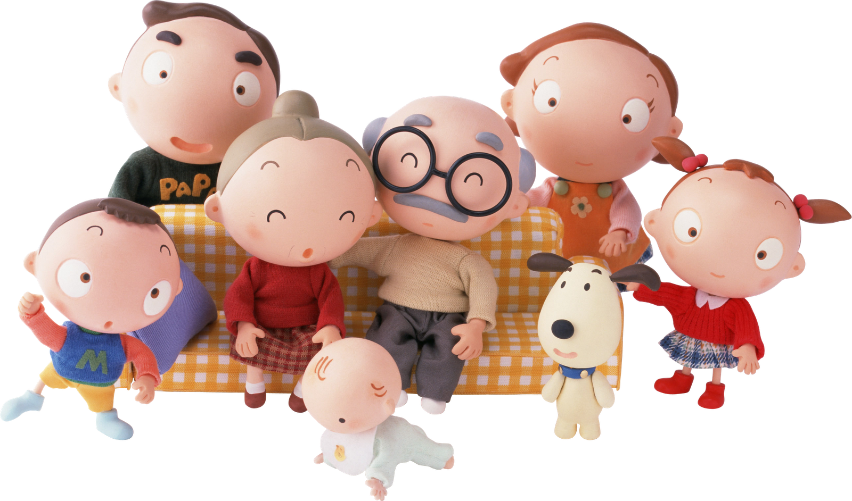
Разработала:
социальный педагог
МУ «ПСЦ «Надежда»
Горохова Елена Геннадьевна

2015
“Счастлив тот, кто счастлив у себя дома”.
Л.Н.Толстой

Актуальность
Семья всегда стоит на первом месте у каждого человека. А для ребенка
семья - это мир, в котором закладываются основы морали, отношения к людям.
Семье принадлежит основная общественная функция – воспитание детей, она была и остается жизненно необходимой средой для сохранения и передачи социальных и культурных ценностей, определяющим фактором формирования личности ребенка. Членов семьи объединяет кровное родство, любовь, общие интересы. К сожалению, сегодня любовь, взаимопонимание в семье подменяется зарабатыванием материальных ценностей, карьерным ростом. Нравственно-духовные ценности отступают на задний план.
В условиях, когда большинство семей озабочено решением проблем экономического, а порой физического выживания, усилилась тенденция самоустранения многих родителей от решения вопросов воспитания и личностного развития ребёнка.
Проведя анкетирование среди детей, выяснилось, что не все дети знают о своей семье, кем работают их родители и бабушки с дедушками, мало кто из детей знает свою родословную. Уходят в прошлое семейные праздники и традиции, прерывается связь поколений.
Поэтому важно помочь детям понять значимость семьи, воспитывать у детей любовь и уважение к членам семьи, прививать чувство привязанности к семье и дому.
Цель проекта: расширить представление у детей о семье посредством организации разных видов деятельности, создать условия для повышения активности участия родителей в жизни группы и детского сада.

Задачи:

Воспитательная: воспитывать у детей любовь и уважение к членам семьи, показать ценность семьи для каждого человека, учить проявлять заботу о родных людях.

Обучающая: формировать у детей представление о семье, о нравственном отношении к семейным традициям, расширять знания о ближнем окружении, учить разбираться в родственных связях, дать понятия «род», «родословная», «генеалогическое древо».

Развивающая: развивать творческие способности взрослых и детей в процессе совместной деятельности, любознательность, наблюдательность, совершенствовать качество работы детского сада при взаимодействии способности взрослых и детей в процессе совместной деятельности.

Тип проекта: творческий, информационно-исследовательский.
Вид проекта: семейный, групповой.
Участники проекта:
  - Воспитанники детского сада
  - Родители воспитанников
  - Воспитатели
  - Социальный педагог, педагог-психолог
  - Музыкальный руководитель
  - Инструктор по физической культуре
Ожидаемый результат:
- Теплые, доверительные отношения между членами семьи и ребенком.
- Доброе, уважительное отношение у детей к своим родителям.
- Чуткое отношение детей к близким людям, к своей семье, выражающееся в повседневной заботе о них;
- Повышение интереса родителей к заявленной проблеме;
- Сплочение детско – родительско - педагогического сообщества.
Презентация проекта: музыкальные и спортивные праздники «Папа, мама, я – счастливая семья!»
Срок реализации – 2 недели.
Модель реализации проекта
Виды деятельности | Содержание
Познавательно-исследовательская | Непосредственно - образовательная деятельность  «Моя родословная»  Интеграция образовательных областей: познавательное развитие, социально-коммуникативное развитие, речевое развитие, художественно-эстетическое.  Виды детской деятельности: познавательная, коммуникативная, продуктивная  Познавательное развитие: пробудить интерес к истории своего рода.  Речевое развитие: развивать умение рассуждать, сопоставлять, подбирать эпитеты.  Социально-коммуникативное развитие: воспитывать любовь и доброе отношение детей ко всем членам семьи.  Художественно – эстетическое: развивать умение проявлять творчество при создании генеалогического древа.
Социально-коммуникативная | - Чтение художественной литературы:  Е. Благинина «Посидим в тишине», Л. Н. Толстой «Бабушка и внучка», «Гуси-лебеди», «Кукушка», «Сестрица Алёнушка и братец Иванушка», «Морозко», О.Осеева “Сыновья”, “Мальчик – с пальчик”. А.Барто “Купание”, ”Младший брат”; Благинина “Бабушкина забота”.  - Беседы с детьми на темы:  «Самое интересное событие в нашей семье», «Как я помогаю дома», «Как мы проводим выходной в семье», «Семейные традиции», «Фото моей семьи», «Что было до моего рождения», «Что такое семья», «Папа – мой лучший друг», «Отдых с семьей», «Для чего нужна семья», «На кого я хочу быть похожей», «Вместе отдыхаем», «Мои домашние обязанности», «Старшее поколение моей семьи».
Продуктивная | Художественно-продуктивная деятельность:  - Лепка «Угощение для семьи»,  - Рисование «Эмблема семьи»,  - Аппликация «Символ моей семьи - сердечко»,  - Рисование «Праздник в нашей семье»,  - Аппликация «Дом для моей семьи»,  - Рисование «Портрет семьи»,  - Рисование «Бабушка с дедушкой»,  - Ручной труд «Подарки любимым людям».
Игровая | Дидактические игры: «Делаем зарядку всей семьей», «Кто где работает», «Назови ласково», «Какие руки у мамы», «Добрые дела», «Кому это принадлежит», «Родственники»  Сюжетно-ролевая игра «Семья»
Взаимодействие с родителями | - Оформление родительских стендов:  «Правила семейного общения», «15 мая – день Семьи. С праздником!», «Семья – колыбель человечества»  - Оформление фотогазет: «Дружная семейка», «Моя семья – моя крепость», «Моя семья», «Мама, папа, я - дружная семья» «Семейный альбом», «Моя любимая семья».  - Участие в конкурсе социальных роликов «Позитив в кругу семьи»  - Заседание круглого стола «Шаги к чтению».  - Творческие выставки: «Руки мамы, руки папы и мои ручонки», «Увлечения нашей семьи».  - Музыкальные праздники «Папа, мама, я – счастливая семья».  - Физкультурные праздники «Папа, мама, я – спортивная семья».
Взаимодействие с воспитателями | - Консультация «Особенности организации праздника, посвященного «Дню Семьи»

